GRAND HOTEL MAZZARO SEA PALCE 5* Deluxe

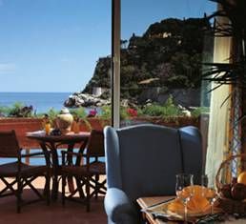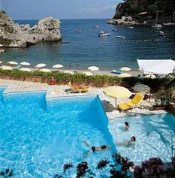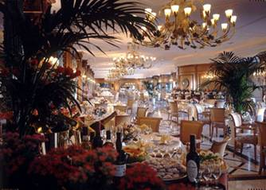

На берегу залива Маццаро, одного из красивейших в Средиземном море, между двумя величественными горами расположился отель Grand Hotel Mazzaro Sea Palace. Комплекс отеля построен в современном стиле: ступенчатые террасы поднимаются вверх по склону, открывая гостям исключительные виды на живописную округу. Безбрежная синяя гладь залива, по которой скользят легкие яхты, юркие катера и цветастые паруса виндсерферов, песчаный пляж, грозные прибрежные скалы и огромный парк с тропическими растениями и мириадами разноцветных цветов, утопающий в лучах приветливого солнца, окружают гостей исключительным шармом и подчеркивают великолепие здешних мест.
Стоимость за ½ DBL, ВB за 7 ночей |  | 15.04 – 29.05 |  |  | 29.05 – 03.07 |  |  |  | 03.07-31.07 |  |  | 31.07-07.08 |  |  | 07/08-21/08
 |  | 25.09 – 15.11 |  |  | 11.09 – 25.09 |  |  |  | 21.08-11.09
Категория номера: |  | 7ночей | Д/Н* |  | 7ночей |  | Д/Н* |  | 7ночей |  | Д/Н* |  | 7ночей | Д/Н* | 7ночей |  | Д/Н*
SNGL without Sea View |  | 1148 | 164 |  | 1358 |  | 194 |  | 1694 |  | 242 |  | 1862 | 266 | 2030 |  | 290
Double without Sea View |  | 798 | 114 |  | 854 |  | 122 |  | 1043 |  | 149 |  | 1141 | 163 | 1211 |  | 173
Suite without Sea View |  | 980 | 140 |  | 1022 |  | 146 |  | 1190 |  | 170 |  | 1568 | 224 | 1358 |  | 194
Double Classic |  | 1106 | 158 |  | 1274 |  | 182 |  | 1449 |  | 207 |  | 1568 | 224 | 1806 |  | 258
Одноместное размещение в двухместном номере |  | 1358 | 194 |  | 1778 |  | 254 |  | 2030 |  | 290 |  | 2534 | 362 | 2870 |  | 410
Номер категории Junior Suite |  | 1540 | 220 |  | 1715 |  | 245 |  | 1876 |  | 268 |  | 2037 | 291 | 2345 |  | 335
Номер категории Suite (с видом на море) |  | 1855 | 265 |  | 1995 |  | 285 |  | 2205 |  | 315 |  | 2366 | 338 | 2696 |  | 385
Номер категории Suite Pool |  | O/R | O/R |  | O/R |  | O/R |  | O/R |  | O/R |  | O/R | O/R | O/R |  | O/R
Номер категории Suite Deluxe |  | O/R | O/R |  | O/R |  | O/R |  | O/R |  | O/R |  | O/R | O/R | O/R |  | O/R
Взрослый на 3-й кровати скидка 30%
Дети от 3 до полных 12 лет на 3-й кровати скидка 50%
Доплата за полупансион (не вкл. напитки) | 475 |  | 65 | 475 |  | 65 |  | 475 |  | 65 |  | 475 |  | 65 | 475 | 65

ЦЕНА УКАЗАНА ЗА 1 ЧЕЛОВЕКА В НОМЕРЕ DBL, ЗА 7 НОЧЕЙ, И ВКЛЮЧАЕТ В СЕБЯ:
- страховой полис,
- питание завтрак.
Дополнительно оплачивается:
- международный авиаперелет,
- трансфер,
- виза;

GRAND HOTEL ATLANTIS BAY 5* Deluxe

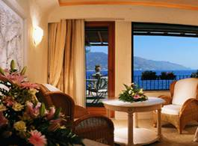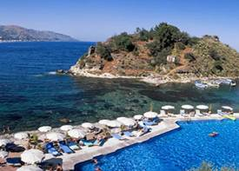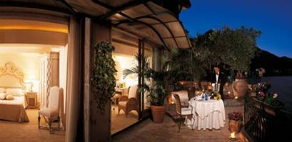

Отель расположен на восточном побережье Сицилии, в окрестностях города Таормина, в 65 км от аэропорта Катания. Белоснежное здание с многочисленными просторными террасами примостилось у самой кромки залива Сирены (Baia delle Sirene) в окружении величественных гор, пышных садов, лесных массивов и искрящихся изумрудных вод безмятежного моря. Гости отеля смогут насладиться удивительным шармом этого места, в полной мере передающего яркие цвета, удивительную атмосферу и ароматы Средиземноморья. Помимо весьма традиционного внешнего вида отеля, вызывающего в памяти образ типичной приморской деревушки, удивительной панорамы, открывающейся с террас каждого номера, вас непременно тронет знаменитое сицилийское гостеприимство, поразят кулинарные шедевры местных поваров и традиционный облик интерьеров. Здесь продумана каждая деталь: огромный аквариум с тропическими рыбами, установленный в лобби, выполненные из местного камня стены холлов в виде живописных скал, оригинальные светильники на потолках, создающие мягкое приглушенное освещение, — гости словно погружаются в загадочный и приветливый мир средиземноморской элегантности и изящества.
Стоимость за ½ DBL, ВB за 7 ночей | 15.04 – 29.05 |  | 29.05 – 03.07 |  | 03.07-31.07 |  | 31.07-07.08 |  | 07/08-21/08
Стоимость за ½ DBL, ВB за 7 ночей | 25.09 – 15.11 |  | 11.09 – 25.09 |  | 21.08-11.09
Категория номера: | 7 ночей | Д/Н* | 7 ночей | Д/Н* | 7 ночей | Д/Н* | 7 ночей | Д/Н* | 7 ночей | Д/Н*
Номер категории Classic | 1169 | 167 | 1344 | 192 | 1498 | 214 | 1624 | 232 | 1834 | 262
Номер категории Junior Suite | 1771 | 253 | 1932 | 276 | 2100 | 300 | 2240 | 320 | 2576 | 368
Номер категории Suite Standart | 3633 | 519 | 2184 | 312 | 2600 | 370 | 2541 | 363 | 2436 | 348
Взрослый на 3-й кровати - скидка 50 %
Дети от 3 до полных 12 лет на 3-й кровати - скидка 30%
Доплата за полупансион (не вкл. напитки) | 420 | 60 | 420 | 60 | 420 | 60 | 420 | 60 | 420 | 60

ЦЕНА УКАЗАНА ЗА 1 ЧЕЛОВЕКА В НОМЕРЕ DBL, ЗА 7 НОЧЕЙ, И ВКЛЮЧАЕТ В СЕБЯ:
- страховой полис,
- питание завтрак.
Дополнительно оплачивается:
- международный авиаперелет,
- трансфер,
- виза;

GRAND HOTEL TIMEO 5*
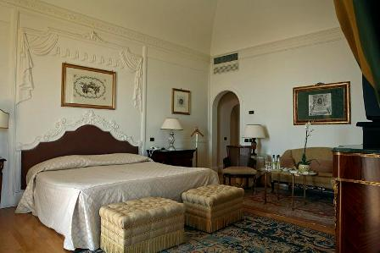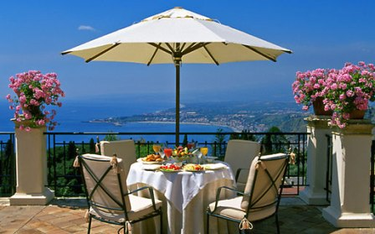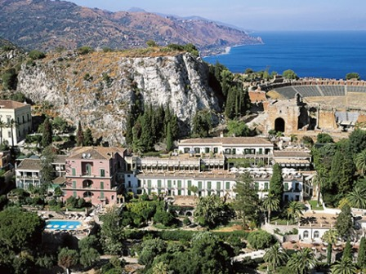
Отель расположен на берегу моря, рядом с античным амфитеатром. В 60 километрах от международного аэропорта Катания. Первый отель курортного местечка Таормина, основан в 1873 году. Утопающий в зелени кипарисов и магнолий, отель похож не столько на гостиницу, сколько на роскошную аристократическую виллу. 87 номеров, в том числе номера категории "сьют", ресторан с открытой террасой, бар, фитнес-центр, шаттл до пляжа, услуги няни (по запросу), прокат автомобилей, парковка, конференц-залы. Интернет.
GRAND HOTEL TIMEO 5* Таормина
Стоимость за ½ DBL, за 7 ночей | 26.06-07.08  16.08-04.09  09.10-30.9 |  | 30.04-26.06  07.08-16.08  04.09-09.10  19.12-02.01.2011
Категория номера | 7 ночей | Д/Н* | 7 ночей | Д/Н*
DBL Delux | 1750 | 250 | 2030 | 290
DBL Superior | 1545 | 220 | 1780 | 254
DBL Classic | 1190 | 170 | 1267 | 181
DUS Delux | 2910 | 415 | 3465 | 495
DUS Superior | 2580 | 368 | 2995 | 428
DUS Classic | 2160 | 308 | 2450 | 350
Junior Suite Delux | 2230 | 318 | 2492 | 356
Junior Suite Superior | 2020 | 288 | 2261 | 323
Junior Suite Classic | 1700 | 243 | 1960 | 280
Suite | 2600 | 371 | 2870 | 410
Доплата за 3-ю кровать для взрослого | 616 | 88 | 616 | 88
Доплата за 3-ю кровать для ребенка 3-12 лет | 434 | 62 | 434 | 62
Доплата за обед или ужин | 420 | 60 | 420 | 60
Минимальное бронирование 3 ночи в периоды: 26.06 -30.10 и 19.12-02.01.2011
Спецпредлжения: 7 ночей по цене 6 ночей и 14 ночей по цене 12 ночей

СТОИМОСТЬ УКАЗАНА В ЕВРО ЗА ЧЕЛОВЕКА ЗА 7 НОЧЕЙ
Включает:
- проживание в отеле;
- питание на базе завтраков;
-шаттл на пляж отеля Villa Sant’ Andrea;
- страховой полис.
Дополнительно оплачивается:
- международный перелет;
- виза;
- трансфер
-напитки к обеду или ужину;
Спецпредложения:
- 7 ночей по цене 6 и 14 ночей по цене 12;
- Для молодоженов: корзинка с фруктами и шампанское по прибытии, champagne завтрак в номер в первое утро;

GRAND HOTEL MINARETO 5*

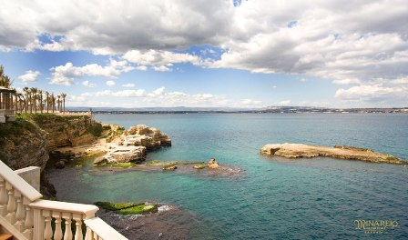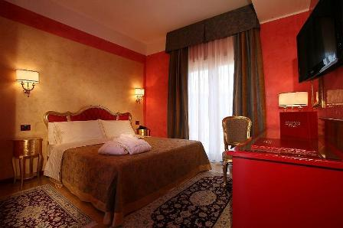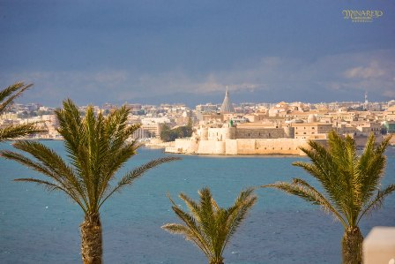

Это роскошный гостиничный комплекс, расположенный на Восточном побережье на мысе, с которого открывается великолепная панорама на исторический центр Сиракуз - остров Ортиджа, объявленный ЮНЕСКО достоянием человечества. Гостиничный комплекс, территория которого составляет 25 тыс. кв.м., выполнен в греко-римском стиле и гармонично вписывается в естественный пейзаж побережья. В отеле 87 номеров категории Standard, Plus, Deluxe, 6 Junior Suite и 3 Suite. Номера расположены в 22 одноэтажных корпусах в обрамлении богатой средиземноморской растительности (оливковые деревья, пальмы и т.д.). Все 96 номеров созданы знаменитыми архитекторами Тоскани Роберто и Филиппо Баччи в трех стилях: Armony, Romantic eDecò.

GRAND HOTEL MINARETO 5*
Стоимость за ½ DBL, за 7 ночей | 16/05-18/07  13/09-01/10 |  | 18/07-09/08  23/08-13/09  23/12-31/12 |  | 09/08-23/08
Категория номера: | 7 ночей | Д/Н* | 7 ночей | Д/Н* | 7 ночей | Д/Н*
SNGL | 1115 | 160 | 1235 | 177 | 1425 | 204
DUS Standart | 1270 | 182 | 1465 | 210 | 1645 | 235
DBL Standart | 890 | 128 | 1035 | 148 | 1180 | 169
DUS Plus | 1465 | 210 | 1620 | 232 | 1835 | 263
DBL Plus | 1040 | 149 | 1160 | 166 | 1320 | 189
Взрослый на 3-й кровати | 680 | 98 | 755 | 108 | 855 | 122
Реб.3-12 лет с 2-мя родителями | 485 | 70 | 555 | 80 | 625 | 90
DUS Deluxe | 1650 | 236 | 1810 | 259 | 2050 | 293
DBL Deluxe | 1200 | 172 | 1320 | 189 | 1485 | 213
Взрослый на 3-й кровати | 770 | 110 | 845 | 121 | 950 | 136
Взрослый на 4-й кровати | 590 | 85 | 645 | 93 | 735 | 105
Реб.3-12 лет с 2-мя родителями | 590 | 85 | 645 | 93 | 735 | 105
DUS Junior Suite Sea View | 2230 | 319 | 2430 | 348 | 2760 | 395
Junior Suite Sea View | 1610 | 231 | 1740 | 249 | 2000 | 286
Взрослый на 3-й кровати | 1030 | 148 | 1111 | 159 | 1290 | 185
Взрослый на 4-й кровати | 790 | 113 | 860 | 123 | 995 | 143
Реб.3-12 лет с 2-мя родителями | 790 | 113 | 860 | 123 | 995 | 143
DUS Suite Sea View | 2900 | 415 | 3255 | 465 | 3600 | 515
Suite Sea View | 2100 | 300 | 2360 | 338 | 2620 | 375
Взрослый на 3-й кровати | 1355 | 194 | 1515 | 217 | 1665 | 238
Взрослый на 4-й кровати | 1040 | 149 | 1165 | 167 | 1280 | 183
Реб.3-12 лет с 2-мя родителями | 1040 | 149 | 1165 | 167 | 1280 | 183
Доплата за НВ 55 евро с человека, не включая напитки
Доплата за полный пансион – 110 евро за человека, не включая напитки
Доплата за вид на море 12 евро за номер за ночь

СТОИМОСТЬ УКАЗАНА В ЕВРО ЗА ЧЕЛОВЕКА ЗА 7 НОЧЕЙ
Включает:
- проживание в отеле;
- питание на базе завтраков;
- страховой полис.
Дополнительно оплачивается:
- международный перелет;
- виза;
- трансфер
- напитки к обеду или ужину;
- детская кроватка – 20 евро за ночь
Спецпредложения:
- 7 ночей по цене 6 и 14 ночей по цене 12;
- Для молодоженов: корзинка с фруктами и шампанское по прибытии, champagne завтрак в номер в первое утро;
Бесплатно:
- дети до 2-х лет в номере с родителями.
Дополнительные условия:
- стандартный номер не предусматривает размещение на 3-й и 4-й кровати;
- размещение в четырехместном номере возможно, начиная с номера категории Delux.

THE VERDURA GOLF & SPA RESORT 5* Deluxe

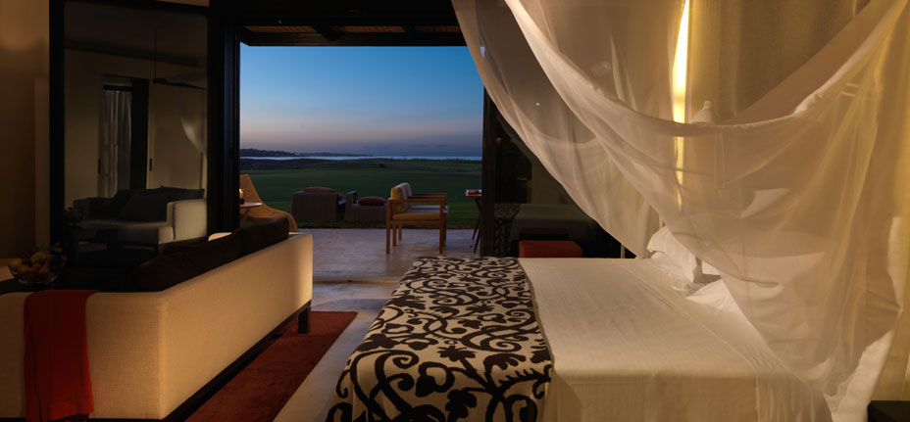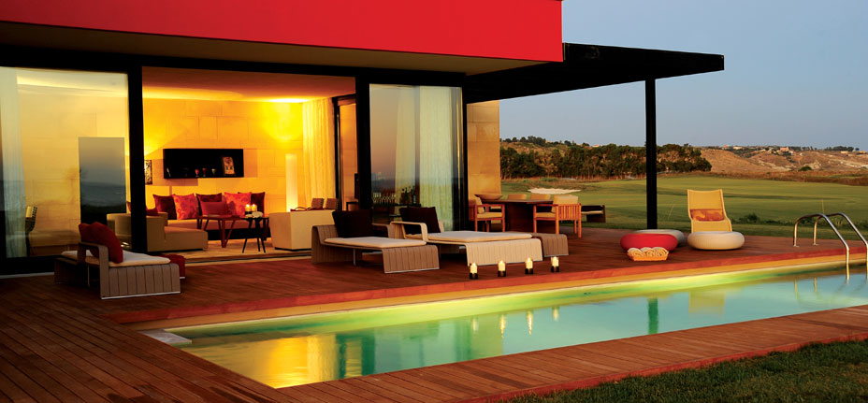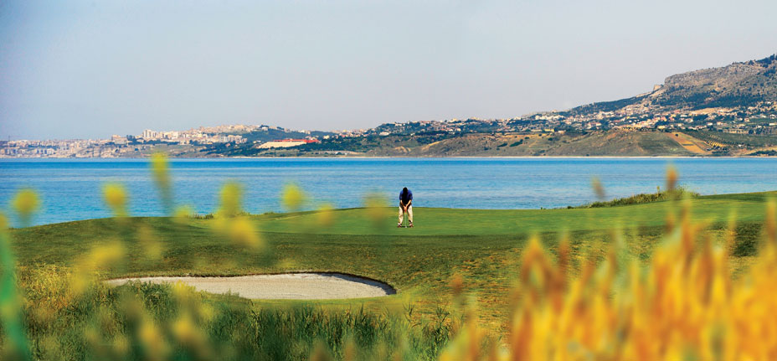

Отель расположен на юго-западном побережье Сицилии, рядом с небольшой деревушкой Вердура (Verdura), в 30 км от старинного города Агридженто (Agrigento) и Долины Храмов, в 15 минутах езды от порта Шакка (Sciacca) и в часе езды от международного аэропорта в Палермо. Построен в виде средиземноморской деревушки и состоит из центрального корпуса и нескольких вилл вдоль собственной береговой полосы протяженностью 1, 8 км и пляжа. Курорт располагает 3 гольф - полями мирового класса, великолепным СПА комплексом — одним из крупнейших в Европе, теннисным клубом с несколькими кортами, просторным бассейном, клубами для детей и подростков, 4 ресторанами с отменной кухней, 4 уютными барами, современно оснащенным конференц-центром и другими условиями, соответствующими самым высоким стандартам сервиса.

THE VERDURA GOLF & SPA RESORT 5* Deluxe
 | 01/06-30/06 |  | 01/07-31/07 |  | 01/08-31/08 |  | 01/09-30/09
Категория номера: | 7 ночей | Д/Н* | 7 ночей | Д/Н* | 7 ночей | Д/Н* | 7 ночей | Д/Н*
Double Deluxe | 1834 | 262 | 2348 | 336 | 2643 | 378 | 2255 | 323
DUS Delux | 3221 | 461 | 4210 | 602 | 4815 | 688 | 4038 | 577
Double Superior Deluxe | 2238 | 320 | 2734 | 391 | 2990 | 428 | 2626 | 376
DUS Superior Delux | 4040 | 578 | 5030 | 719 | 5534 | 791 | 4824 | 690
Junior Suite | 2478 | 354 | 2957 | 423 | 3262 | 466 | 2840 | 406
Suit Classsic | 2775 | 397 | 5088 | 727 | 5765 | 824 | 4898 | 700

В период с 01/08 по 31/08 минимальное бронирование 6 ночей
Предоставление дополнительной кровати возможно в номерах категории Junior Suite, Suit Classsic, Grand Suite.

СТОИМОСТЬ УКАЗАНА В ЕВРО ЗА ЧЕЛОВЕКА ЗА 7 НОЧЕЙ
Включает:
- проживание в отеле;
- питание на базе завтраков;
- страховой полис.
Дополнительно оплачиваються:
- международный перелет;
- виза.
- трансфер
Бесплатно:
- детская кроватка (размещается во всех категориях номеров);

LA PLAGE RESORT 5

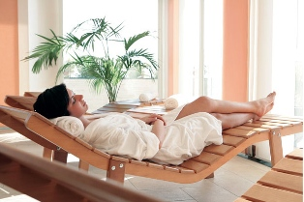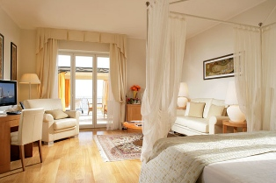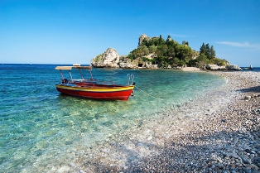

Отель расположен на берегу моря в вековой сосновой роще, на берегу небольшой бухты Isolabella в самом красивом месте Сицилии. Состоит из центрального корпуса и небольших бунгал. Отель полностью перестроен к сезону 2008 года и готов предстать перед своими гостями в совершенно новом шикарном виде. Новые помещения в стиле хай-тек, полностью перестроенные номера и бунгало, современный СПА-центр, но по-прежнему шикарная территория, утопающая в средиземноморской зелени, приятно удивят как постоянных гостей отеля, так и выбравших его впервые.

La Plage Resort 5*, Таормина
 | 01/06-25/09 |  | 26/09-30/09 |  | 01/10-31/10
Категория номера | 7 ночей | Доп.ночь | 7 ночей | Доп.ночь | 7 ночей | Доп.ночь
DBL Garden View | 910 | 125 | 770 | 110 | 735 | 105
DUS Garden View | 1400 | 200 | 1190 | 170 | 1155 | 165
Villa DBL Sea View | 1015 | 145 | 945 | 135 | 910 | 130
Suite | 1890 | 270 | 1785 | 255 | 1750 | 250
Suite Deluxe | 2520 | 360 | 2310 | 330 | 2275 | 325
Доплата за НВ | 350 | 50 | 350 | 50 | 350 | 50
Ребенок 3-12 лет на 3-й кровати в номерах категории Suite и Suite Deluxe - 45 евро
Взрослый на 3-й кровати в номерах категории Suite и Suite Deluxe - 85 евро
В период с 01/08 по 31/08 минимальное бронирование 5 ночей

СТОИМОСТЬ УКАЗАНА В ЕВРО ЗА ЧЕЛОВЕКА ЗА 7 НОЧЕЙ
Включает:
- проживание в отеле;
- питание на базе завтраков;
- страховой полис.
Дополнительно оплачиваються:
- международный перелет;
- виза.
- трансфер.
Спецпредложение:
- 7 ночей по цене 6 в период 01/09-31/10
- молодоженам корзинка фруктов и шампанское в номер по прибытии.
Бесплатно:
- детская кроватка (размещается во всех категориях номеров);

San Domenico Palace 5*

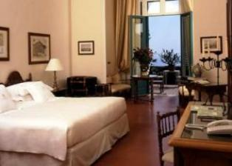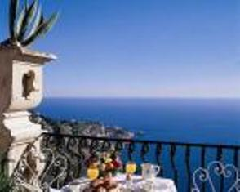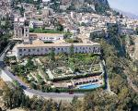

Исторический отель принадлежит к числу достопримечательностей курортного городка Таормина. Комплекс, окруженный цветущим садом, состоит из двух зданий – аббатства XV века и неоклассического "Гранд-отеля", построенного в 1896 году. Из номеров открываются захватывающие виды на залив Таормина, античный амфитеатр и вулкан Этна. Неподалеку – центр городка с многочисленными бутиками и элегантными кафе. Отель удостоен нескольких международных наград. В отеле: 105 номеров, 4 ресторана, 2 бара, открытый бассейн (подогревается в зимний сезон), оздоровительный центр (стоунтерапия, массаж, обертывания, программы по уходу за телом и лицом), салон красоты, тренажерный зал, 5 конференц-залов (до 400 человек), WI-FI доступ в Интернет, бутик, услуги консьержа, услуги няни.

San Domenico Palace 5*, Таормина
 | 01/06-25/09 |  | 26/09-30/09 |  | 01/10-31/10
Категория номера | 7 ночей | Доп.ночь | 7 ночей | Доп.ночь | 7 ночей | Доп.ночь
SNGL Garden Wing | 1855 | 265 | 1925 | 275 | 1890 | 270
DBL Classic | 1295 | 185 | 1225 | 175 | 1190 | 170
DBL Superior | 1645 | 235 | 1750 | 250 | 1715 | 245
DBL Deluxe | 2030 | 290 | 2170 | 310 | 2135 | 305
Junior Suite Sea View | 2450 | 350 | 2555 | 365 | 2485 | 355
Suite Garden Wing Sea View | 2765 | 395 | 3115 | 445 | 3080 | 440
Доплата за НВ | 420 | 60 | 420 | 60 | 420 | 60
Ребенок 3-12 лет на 3-й кровати в номерах категории Junior Suite и Suite Garden Wing Sea View - 60 евро
Взрослый на 3-й кровати в номерах категории DBL Classic и DBL Deluxe - 75 евро

В период с 01/08 по 31/08 минимальное бронирование 3 ночи

СТОИМОСТЬ УКАЗАНА В ЕВРО ЗА ЧЕЛОВЕКА ЗА 7 НОЧЕЙ
Включает:
- проживание в отеле;
- питание на базе завтраков;
- страховой полис.
Дополнительно оплачиваються:
- международный перелет;
- виза.
- трансфер.

HOTEL VILLA SANT'ANDREA 4*+

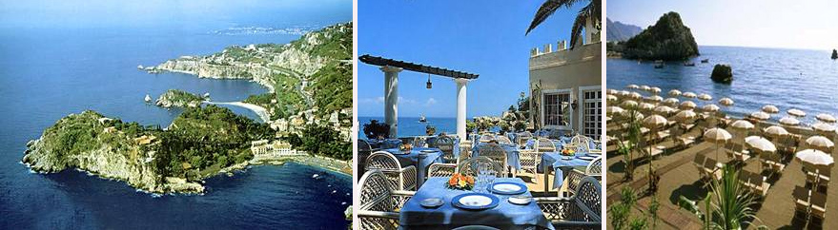
Отель расположен в центре курорта, на берегу красивого залива Маццаро, в 56 км от аэропорта Катания. Здание было построено в стиле средиземноморской виллы по заказу семьи аристократов из Англии в 1830 году, прямо на берегу моря. Только в 1950 году вилла была переоборудована в отель. Сохранились старинные интерьеры, многочисленные подлинные картины и антикварная мебель. Здание окружено прекрасным тропическим садом. Отель был традиционно облюбован многими известными художниками и интеллектуалами, здесь останавливались разные знаменитости, как, например, Уинстон Черчилль (ему посвящен один из люксов), Лиз Тейлор, Жаклин Кеннеди и Лайза Минелли.

Стоимость за ½ DBL, ВB за 7 ночей | 25.03 – 01.05 |  | 01.05 – 29.05 |  | 29.05 – 31.07 |  | 31.07 – 21.08
Стоимость за ½ DBL, ВB за 7 ночей | 09.10 – 06.11 |  |  |  | 21.08 – 09.10
Категория номера: | 7 ночей | Д.Н.* | 7 ночей | Д.Н.* | 7 ночей | Д.Н.* | 7 ночей | Д.Н.*
DBL с видом на море | 975 | 140 | 1055 | 150 | 1230 | 175 | 1505 | 215
DBL стандартный | 760 | 109 | 875 | 125 | 975 | 140 | 1255 | 180
DUS с видом на море | 1395 | 199 | 1535 | 220 | 1905 | 275 | 2435 | 350
DUS стандартный | 1100 | 160 | 1205 | 175 | 1410 | 200 | 1990 | 285
Junior suite Deluxe | 1310 | 188 | 1430 | 205 | 1660 | 240 | 1935 | 276
Junior suite Superior | 1190 | 170 | 1330 | 190 | 1475 | 210 | 1730 | 250
Suite Deluxe | 1695 | 245 | 1810 | 260 | 2035 | 290 | 2405 | 345
Suite Superior | 1440 | 205 | 1610 | 230 | 1845 | 265 | 2165 | 310
Доплата за 3-ю кровать для взрослых | 640 | 92 | 725 | 105 | 830 | 119 | 1015 | 145
Доплата за 3-ю кровать для детей 3 – 12 лет | 460 | 68 | 515 | 75 | 575 | 82 | 710 | 100
Доплата за питание | 340 | 50 | 340 | 50 | 340 | 50 | 340 | 50
ЦЕНА УКАЗАНА ЗА 1 ЧЕЛОВЕКА В НОМЕРЕ DBL, ЗА 7 НОЧЕЙ, И ВКЛЮЧАЕТ В СЕБЯ:
- страховой полис,
- питание завтрак.
Дополнительно оплачивается:
- международный авиаперелет,
- трансфер,
- виза;

ACACIA RESORT 4*+
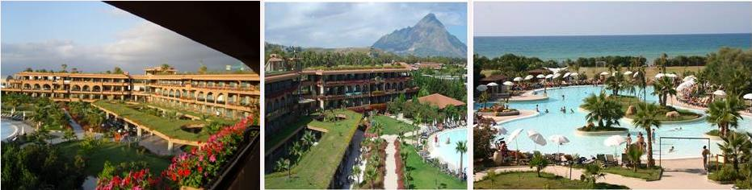

Современный, элегантный гостиничный комплекс, расположенный на побережье между Палермо (40 км) и Чефалу (16 км) у подножья гор Ле-Мадоние. На территории отеля находится великолепный парк площадью более 40.000 кв.м. с пышной растительностью. На краю парка вдоль морского побережья расположен оборудованный песчано-галечный пляж. Пляж открыт с 30.04 по 10.10. в зависимости от погодных условий. На территории отеля расположен огромный бассейн с морской водой. Детский клуб, с 15 июня до 15 сентября в обед и ужин открыт ресторан «Пиппо» с специальным обслуживанием для детей.
На протяжении сезона проводятся тематические вечеринки, ужины и дискотеки в баре у бассейна и на пляже.
Стоимость за ½ DBL, HB за 7 ночей | 30.04 – 21.05 |  | 21.05 – 25.06 |  | 25.06 – 30.07 |  | 30.07 – 06.08 |  | 6.08 – 13.08
(не включая напитки) | 24.09 – 11.11 |  | 11.09 – 24.09 |  | 20.08 – 10.09 |  | 13.08 – 20.08
Категория номера: | 7 ночей | Доп. ночь | 7 ночей | Доп. ночь | 7 ночей | Доп. ночь | 7 ночей | Доп. ночь | 7 ночей | Доп. ночь
Cottage | 418 | 60 | 545 | 78 | 640 | 92 | 770 | 110 | 805 | 115
Дети 2 - 11 полных лет на 2-й кровати | 285 | 40 | 360 | 52 | 420 | 60 | 505 | 72 | 530 | 75
Дети 2 - 12 полных лет на 3-й или 4-й кровати | 225 | 32 | 282 | 40 | 325 | 47 | 395 | 56 | 410 | 59
Взрослые на 3-й кровати | 325 | 47 | 420 | 60 | 480 | 70 | 580 | 83 | 610 | 88
Elite | 455 | 65 | 580 | 83 | 685 | 99 | 820 | 118 | 845 | 120
Дети 2 - 11 полных лет на 2-й кровати | 299 | 43 | 385 | 55 | 455 | 65 | 540 | 77 | 555 | 80
Дети 2 - 12 полных лет на 3-й или 4-й кровати | 230 | 33 | 299 | 44 | 350 | 50 | 420 | 60 | 430 | 61
Взрослые на 3-й кровати | 340 | 50 | 445 | 64 | 515 | 75 | 615 | 88 | 640 | 92
Junior suite | 530 | 77 | 692 | 99 | 777 | 111 | 915 | 130 | 1050 | 150
Дети 2 - 11 полных лет на 2-й кровати | 350 | 50 | 455 | 65 | 515 | 75 | 599 | 85 | 690 | 99
Дети 2 - 12 полных лет на 3-й или 4-й кровати | 275 | 40 | 350 | 50 | 400 | 58 | 470 | 68 | 540 | 77
Взрослые на 3-й кровати | 405 | 58 | 575 | 75 | 590 | 85 | 690 | 99 | 795 | 115
Доплата за вид на море | 77 | 12 | 85 | 13 | 105 | 15 | 129 | 18 | 159 | 25
Доплата за одноместное размещение | 115 | 15 | 129 | 18 | 140 | 18 | 170 | 25 | 215 | 30
Доплата за проживание менее 7 ночей | 70 | 10 | 69 | 10 | 85 | 15 | 105 | 15 | 130 | 18
Доплата за F/B (не включая напитки) | 130 | 20 | 130 | 18 | 130 | 18 | 170 | 25 | 170 | 25

ЦЕНА УКАЗАНА ЗА 1 ЧЕЛОВЕКА В НОМЕРЕ DBL, ЗА 7 НОЧЕЙ, И ВКЛЮЧАЕТ В СЕБЯ:
- страховой полис;
- питание – полупансион (напитки за доп. плату);
- клубная карта от «АНТАРЕС ТУР» дает право на:
1) дневные и вечерние анимационные мероприятия: игры, турниры, спектакли в амфитеатре;
2) живая музыка по вечерам в баре;
3) бассейн с морской водой, лежаки и зонтики – бесплатно (по наличию)
4) фитнес на открытом воздухе
5) йога и техники релаксации
6) теннис (по записи)
7) небольшое футбольное поле на лужайке
8) групповые занятия стрельбой из лука, волейболом, настольным теннисом, аэробикой, танцами.
9) Mini/Junior Club для детей от 4 до 12 лет: открыт 6 дней в неделю, предлагает детям веселые и познавательные занятия, а также подвижные игры.
В субботу все мероприятия, включенные в Клубную Карту, будут проводиться в сокращенном формате.
Дополнительно оплачивается:
- международный авиаперелет,
- трансфер,
- виза;

HILTON GIARDINI NAXOS 4*

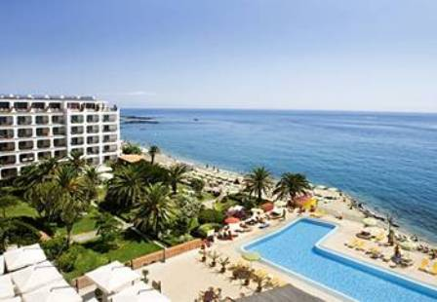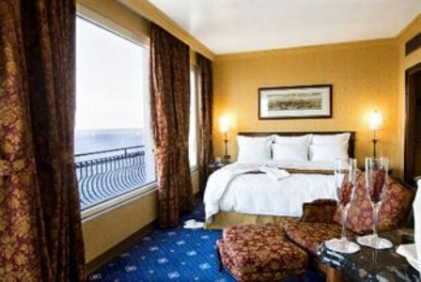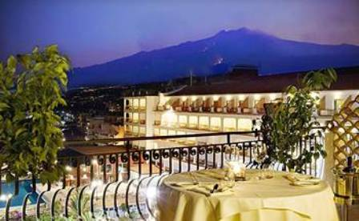

Отель расположен на престижном курорте Джардини-Наксос на берегу Ионического моря, в 2 км от города Таормина.В отеле 296 номеров, в том числе 51 номер категории Classic, 192 Superior (все с видом на море), 20 Executive, 5 Junior Suite, 25 Suite, 3 Superior Suite; просторный холл, ресторан Panarea с террасой и великолепным видом на море (интернациональная и сицилийская кухня), ресторан Hibiscus, где устраивают гала-ужины, винный бар и ресторан La Sciara, где можно отведать блюда сицилийской кухни и отменные сицилийские вина, американский бар, бар с живой музыкой, бар на пляже, 12 конференц-залов, в том числе зал-трансформер Tindari, способный вместить 950 человек, и зал Nettuno, где проходят различные шоу и выставки, большой плавательный бассейн с секцией для детей, шезлонгами, зонтиками и лежаками, фитнес-центр, торговая галерея. В 800 метрах от отеля находится прекрасно оснащенный манеж, где можно заниматься верховой ездой. Для любителей гольфа, в 20 км от Джардини-Наксос, у подножья вулкана Этна, расположено игровое поле "Пиччоло" с 18 лунками.
HILTON GIARDINI NAXOS 4*
Стоимость за ½ DBL, за 7 ночей | 30.04-02.07  10.09-22.10 |  | 02.07-06.08  20.08-10.09 |  | 06.08-20.08
Категория номера | 7 ночей | Д/Н* | 7 ночей | Д/Н* | 7 ночей | Д/Н*
Guestroom, BB | 705 | 102 | 830 | 120 | 930 | 133
Ребенок 3-12 лет в номере, BB | 365 | 52 | 420 | 60 | 475 | 68
Взрослый на 3-й кровати, BB | 500 | 72 | 585 | 84 | 655 | 94
Gestroom plus, BB | 765 | 110 | 920 | 132 | 1025 | 147
Ребенок 3-12 лет в номере, BB | 395 | 57 | 465 | 67 | 530 | 76
Взрослый на 3-й кровати, BB | 550 | 79 | 640 | 92 | 730 | 105
Deluxe (Superior Top Floor), BB | 935 | 134 | 1030 | 148 | 1230 | 176
Ребенок 3-12 лет в номере, BB | 480 | 68 | 530 | 76 | 630 | 90
Взрослый на 3-й кровати, BB | 660 | 95 | 730 | 105 | 865 | 124
Доплата за одноместное размещение | 300 | 43 | 400 | 58 | 475 | 68
Suite, BB | 1640 | 235 | 1895 | 271 | 2150 | 308
Ребенок 3-12 лет в номере, BB | 780 | 112 | 975 | 140 | 1100 | 16
Взрослый на 3-й кровати, BB | 1110 | 160 | 1345 | 193 | 1520 | 218
Доплата за обед или ужин | 280 | 40 | 385 | 55 | 385 | 55
Доплата за питание для детей 3-12 лет | 175 | 25 | 175 | 25 | 175 | 25

СТОИМОСТЬ УКАЗАНА В ЕВРО ЗА ЧЕЛОВЕКА ЗА 7 НОЧЕЙ
Включает:
- проживание в отеле;
- питание на базе завтраков или полупансиона;
- страховой полис.
Дополнительно оплачивается:
- международный перелет;
- виза;
- трансфер
-напитки к обеду или ужину;
- 40 евро на Феррагосто (15/08/10);

Бесплатно:
- дети до 3 лет в номере со взрослыми(как минимум с одним);
- детская кроватка.

NAXOS Beach Resort Hotel 4*

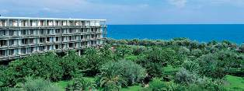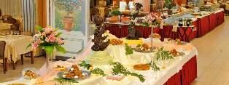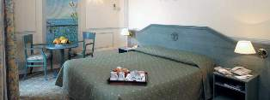
Один из самых популярных клубных отелей на острове. Находится в Джардини Наксос, известном курорте на восточном побережье Сицилии, в 6 км от городка Таормина и в 45 км от вулкана Этна. Прекрасное местоположение на самом берегу Ионического моря; большая, великолепно ухоженная территория (14 гектаров) с изобилием цветов, пальм, оливковых и цитрусовых деревьев, широкий спектр услуг, комфортабельные номера, отлично развитая инфраструктура, масса развлечений, все возможности для занятия спортом и приятная непринужденная атмосфера привлекают сюда туристов из многих стран мира. Отель идеально подходит как для семей с детьми, так и для молодежи. Гостиничный комплекс состоит из пятиэтажного здания отеля Naxos Beach Hotel (170 номеров категорий Classic и Executive, 19 номеров Junior Deluxe) расположенного вблизи пляжа и двухэтажных вилл Naxos Beach Villette на 9-12 номеров, находящихся в саду в 100–300 м от моря (453 номера, из которых большая часть номеров категории Classic, 63 номера – категории Superior).
NAXOS Beach Resort Hotel 4*
Стоимость проживания за 1/2 DBL, HB за 7 ночей | 28/05-10/06  17/09-30/09 |  | 11/06-08/07  27/08-16/09 |  | 09/07-29/07  20/08-26/08 |  | 30/07-19/08 |  | 1/10-21/10
Категория номера | 7 ночей | Доп.ночь | 7 ночей | Доп.ночь | 7 ночей | Доп.ночь | 7 ночей | Доп.ночь | 7 ночей | Доп.ночь
DBL Classic | 567 | 81 | 630 | 90 | 658 | 94 | 959 | 137 | 483 | 69
DUS Classic | 819 | 117 | 952 | 136 | 1022 | 146 | 1470 | 210 | 686 | 98
DBL Executive | 665 | 95 | 714 | 102 | 742 | 106 | 1057 | 151 | 574 | 82
DBL DLX | 700 | 100 | 742 | 106 | 770 | 110 | 1085 | 155 | 630 | 90
Villa DBL Classic | 525 | 75 | 567 | 81 | 630 | 90 | 910 | 130 | 476 | 68
Villa DBL Superior | N.A. | N.A. | 665 | 95 | 700 | 100 | 994 | 142 | N.A. | N.A.
Доплата за полный пансион 25 евро за человека в день
Дети до 6 лет - бесплатно
Дети от 6 до 12 лет - скидка 50 %
Минимальное бронирование 7 ночей
Номера категории
СТОИМОСТЬ УКАЗАНА В ЕВРО ЗА ЧЕЛОВЕКА В НОМЕРЕ ЗА 7 НОЧЕЙ
Включает:
- проживание в отеле;
- питание на базе полупансиона;
- страховой полис.
Дополнительно оплачиваются:
- международный перелет;
- виза;
- трансфер.

ATAHOTEL CAPOTAORMINA 4*

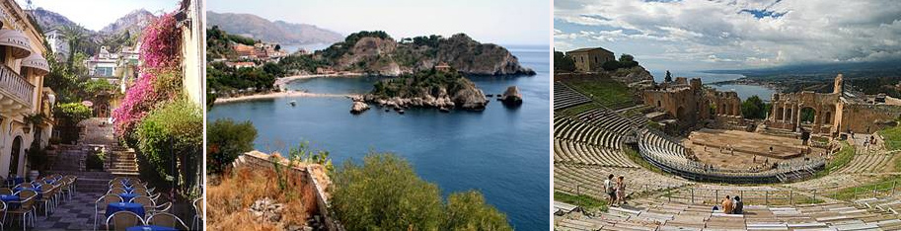

У подножья Таормины, окруженный с трех сторон морем, утопающий в зелени отель будет отличным выбором для отдыха и расслабления. Из большинства номеров открывается панорамный вид на море. Гости отеля поистене оценят великолепную итальянскую кухню в каждом из трех ресторанов отеля, а отдых на частном песчаном пляже будет отличным дополнением к отпуску на Сицилии.
Стоимость за ½ DBL, ВB за 7 ночей | 02.04 – 18.06 |  | 18.06 – 02.07 |  | 02.07 – 23.07 |  | 23.07 – 06.08 |  | 06.08 – 20.08
Стоимость за ½ DBL, ВB за 7 ночей | 24.09 – 16.10 |  | 03.09 – 24.09 |  |  |  | 20.08 – 03.09
Категория номера: | 7 ночей | Д/Н* | 7 ночей | Д/Н* | 7 ночей | Д/Н* | 7 ночей | Д/Н* | 7 ночей | Д/Н*
Номер категории Classic | 728 | 104 | 791 | 113 | 819 | 117 | 930 | 135 | 1085 | 155
Взрослый на 3-й кровати | 660 | 95 | 700 | 100 | 750 | 108 | 845 | 120 | 950 | 135
Дети от 3 до полных 12 лет на 3-й кровати | 385 | 55 | 410 | 59 | 435 | 63 | 489 | 70 | 550 | 78
Номер категории Superior | 910 | 130 | 987 | 141 | 1029 | 147 | 1190 | 170 | 1295 | 185
Взрослый на 3-й кровати | 810 | 115 | 865 | 125 | 905 | 130 | 1045 | 149 | 1120 | 160
Дети от 3 до полных 12 лет на 3-й кровати | 470 | 67 | 505 | 72 | 520 | 75 | 599 | 85 | 640 | 92
Доплата за одноместное размещение | 375 | 55 | 430 | 62 | 450 | 65 | 530 | 77 | N/D | N/D
Доплата за полупансион | 340 | 49 | 340 | 49 | 385 | 55 | 385 | 55 | 430 | 62
7=6/14=12 в периоды 02.04 – 18.06, 18.06 – 02.07, 02.07 – 23.07, 03.09 – 24.09, 24.09 – 16.10

ЦЕНА УКАЗАНА ЗА 1 ЧЕЛОВЕКА В НОМЕРЕ DBL, ЗА 7 НОЧЕЙ, И ВКЛЮЧАЕТ В СЕБЯ:
- страховой полис,
- питание завтрак.
Дополнительно оплачивается:
- международный авиаперелет,
- трансфер,
- виза;

HOTEL CAPARENA & WELNESS CLUB 4*

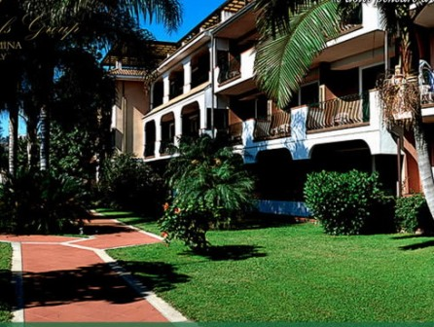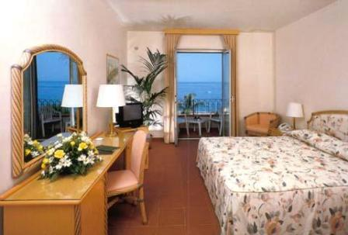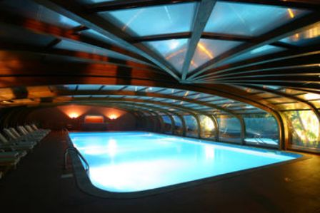
Современный, комфортабельный отель, расположен на берегу моря в прекрасном парке, в нескольких километрах от Таормины, куда можно бесплатно доехать на микроавтобусе отеля. Между зданием отеля и пляжем проходит железная дорога (помещения отеля полностью звукоизолированы). Пляж частный, оборудованный. 4 км от центра Таормины, 45 км от аэропорта Катании. В отеле. 88 номеров, оформленных каждый в своей цветовой гамме, 2 ресторана (один из них на пляже), бар, снэк-бар, пиано-бар (июнь–сентябрь), солнечная терраса, 4 лифта. Открытый бассейн, детский бассейн, виндсерфинг, парашютный спорт. Поле для гольфа на 18 лунок, теннисные корты. За доплату: прокат лодок, водных велосипедов, скейтов, автомобилей.
HOTEL CAPARENA & WELNESS CLUB 4*
Стоимость за ½ DBL, за 7 ночей | 01.04-18.06  21.08-29.10 |  | 18.06-30.07 |  | 30.07-20.08
Категория номера | 7 ночей | Д/Н* | 7 ночей | Д/Н* | 7 ночей | Д/Н*
Balcony Garden | 510 | 73 | 570 | 82 | 745 | 107
Ребенок 3-12 лет на доп. кровати | 255 | 37 | 280 | 40 | 365 | 53
Взрослый на 3-й кровати | 345 | 50 | 390 | 56 | 500 | 72
Junior Suite | 915 | 131 | 1000 | 143 | 1555 | 222
Balcony Garden Sea View | 595 | 85 | 655 | 94 | 825 | 118
Ребенок 3-12 лет на доп. кровати | 290 | 42 | 315 | 45 | 400 | 58
Взрослый на 3-й кровати | 400 | 58 | 435 | 63 | 555 | 80
Доплата за DUS Classic | 820 | 118 | 875 | 125 | 1045 | 150
Доплата за НВ | 105 | 15 | 105 | 15 | n/a | n/a
СТОИМОСТЬ УКАЗАНА В ЕВРО ЗА ЧЕЛОВЕКА ЗА 7 НОЧЕЙ
Включает:
- проживание в отеле;
- питание на базе завтраков или полупансиона;
- страховой полис.
Дополнительно оплачивается:
- международный перелет;
- виза;
- трансфер
- напитки к обеду или ужину;
- 85 евро за человека за Gran Buffet на Феррагосто (15/08).
Спецпредложения:
- 7 ночей по цене 6 в периоды с 2/07-17/07 и 15/10-29/10
Бесплатно:
- дети до 3-х лет в номере с родителями.
Дополнительные условия:
- в период с 30/07 по 20/08 только недельное проживание в режиме НВ.

HOTEL SAN VINCENZO 4*

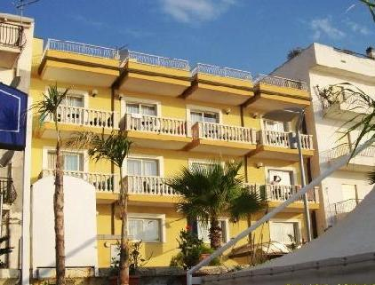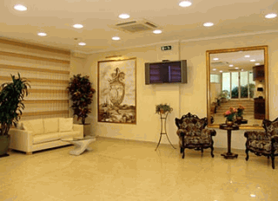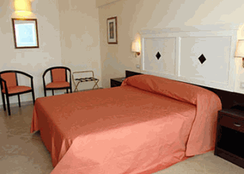
Отель располагается непосредственно на море (50 м) в 5 минутах от Таормины и имеет великолепный вид на море. Отель утопает в цветах и зелени средиземноморской растительности. Вежливый, внимательный персонал дает возможность на себе ощутить гостеприимство Сицилии. В отеле. 36 номеров, все номера имеют большой балкон или террасу со стульями и столиком, ресторан, панорамная терраса с баром, где вы можете заказать коктейли или прохладительные напитки, пиано-бар, где по вечерам играет живая музыка, теннисные корты, поле для мини-футбола.
HOTEL SAN VINCENZO 4* Летоянни (Мессина)
Стоимость за ½ DBL, за 7 ночей | 30.04-16.07  10.09-29.10 |  | 16.07-06.08  27.08-10.09 |  | 06.08-27.08
Категория номера | 7 ночей | Д/Н* | 7 ночей | Д/Н* | 7 ночей | Д/Н*
Double Classic Balcony | 380 | 55 | 450 | 65 | 520 | 75
CHLD 3-12 лет на 3-й кровати | 195 | 28 | 235 | 35 | 285 | 42
Взрослый на 3-й кровати | 305 | 45 | 375 | 55 | 440 | 64
DUS | 510 | 74 | 590 | 85 | 680 | 98
Double Classic Balcony Sea View | 510 | 74 | 535 | 78 | 610 | 88
CHLD 3-12 лет на 3-й кровати | 255 | 37 | 290 | 43 | 320 | 47
Взрослый на 3-й кровати | 421 | 62 | 470 | 68 | 535 | 77
DUS | 625 | 90 | 710 | 102 | 784 | 113
СТОИМОСТЬ УКАЗАНА В ЕВРО ЗА ЧЕЛОВЕКА ЗА 7 НОЧЕЙ
Включает:
- проживание в отеле;
- питание на базе полупансиона;
- услуги русскоговорящего сопровождающего на протяжении всего пребывания;
- страховой полис.
Дополнительно оплачивается:
- международный перелет;
- виза;
- трансфер
- напитки к ужину;
- 85 евро за человека за Gran Buffet на Феррагосто (15/08).
Спецпредложения:
- 7 ночей по цене 6 в периоды с 2/07-17/07 и 15/10-29/10
Бесплатно:
- дети до 3-х лет в номере с родителями.
Дополнительные условия:
- для молодоженов шампанское и корзинка с фруктами в номер по прибытии.

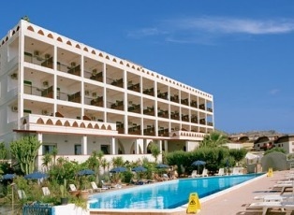
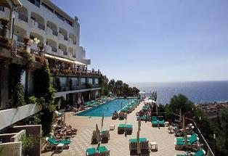
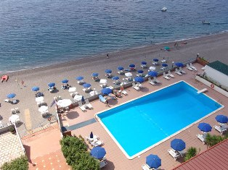
PARK HOTEL SILEMI 4*

Отель Park Hotel Silemi 4* расположен на берегу моря, в заливе Taormina bay, в 5 км от центра города Таормина. Автобусная остановка к центру города находится прямо у отеля. Международный аэропорт "Fontanarossa" города Катания находится в 50 км от отеля.
В отеле Park Hotel Silemi 4* уютное убранство просторных вестибюлей, заботливый персонал и великолепная сицилийская кухня – все это оставит прекрасные воспоминания о проведенном отпуске. Рекомендуем этот отель семьям с детьми и парам разных возрастов. Все номера были недавно обновлены, обставлены очень уютной мебелью и оснащены современными удобствами. Ванные комнаты некоторых номеров оборудованы джакузи или гидромассажным душем. В номерах Superior Rooms есть частный балкон, откуда открывается великолепный вид на северное побережье Таормина. Ухоженный песчаный пляж непосредственно около отеля. Бесплатно предоставляются шезлонги и зонтики. В летний сезон на пляже работает центр водных видов спорта - Sport Aquatic Center. К Вашим услугам большой открытый плавательный бассейн с морской водой.

Park Hotel Silemi 4*, Летоянни (Мессина)
Стоимость за ½ DBL, за 7 ночей | 30.04-05.08  27.08-29.10 |  | 06.08-26.08
Категория номера: | 7 ночей | Д/Н* | 7 ночей | Д/Н*
DBL балкон на сторону гор | 420 | 62 | 695 | 100
Взрослый на 3-й кровати | 345 | 50 | 560 | 85
Дети 3-12 лет на 3-й кровати | 225 | 35 | 360 | 55
Одноместное размещение в двухместном  номере по запросу | 765 | 110 | 1238 | 180
DBL балкон с видом на море | 485 | 70 | 750 | 215
Взрослый на 3-й кровати | 395 | 60 | 600 | 90
Дети 3-12 лет на 3-й кровати | 250 | 40 | 385 | 55
Одноместное размещение в двухместном  номере по запросу | 860 | 125 | 1335 | 195
Доплата за НВ | 175 | 25 | 175 | 25

СТОИМОСТЬ УКАЗАНА В ЕВРО ЗА ЧЕЛОВЕКА В НОМЕРЕ ЗА 7 НОЧЕЙ
Включает:
- проживание в отеле 7 ночей;
- питание на базе ВВ или НВ;
- страховой полис;
- лежак + зонт у бассейна или на частном пляже гостиницы с 1-го июня по 30-е сентября.
Дополнительно оплачиваются:
- международный перелет;
- виза;
- трансфер
- 2 лежака + 1 зонт на оборудованном пляже по желанию: 16 евро в день;
- детская кроватка 10 евро в день.
Спецпредложения:
- для молодоженов корзинка фруктов и шампанское в номер по прибытии;
Бесплатно:
- ребенок до 3-х лет

GRAND AVALON SIKANI RESORT 4*

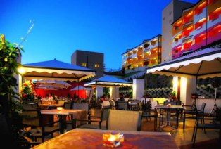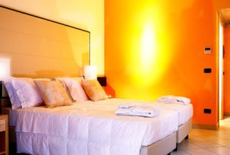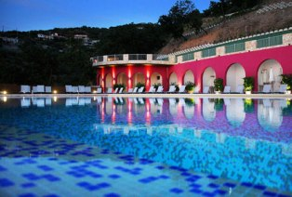

Расположен на Северном побережье Сицилии, на холмах живописного города Жиоза Мареа (Gioiosa Marea), смотрящего на красочное Тирренское море. 90 минут от любого из аэропортов - Catania Fontanarossa или Palermo Punta Raisi. В отеле 119 хорошо оборудованных номеров категорий Superior Mare, Deluxe Eolie и Club Infinity. Номера стильные и современные. Пляж пещаный, находиться на расстоянии 200 м. от отеля.
Grand Avalon Sikani Resort 4*, Джойоза Мареа (Мессина)
Стоимость за ½ DBL, за 7 ночей | 27/04-18/06  24/09-29/10 |  | 18/06-30/07  27/08-24/09 |  | 30/07-27/08
Категория номера: | 7 дней | Д/Н* | 7 ночей | Д/Н* | 7 ночей | Д/Н*
Superior mare HB | 385 | 60 | 525 | 75 | 625 | 90
Ребенок 6-12 лет на 2-й и 3-й кровати | 195 | 30 | 265 | 40 | 325 | 45
взрослый на 3-й кровати | 300 | 45 | 415 | 60 | 500 | 75
Superior mare FB | 545 | 80 | 735 | 105 | 945 | 140
Ребенок 6-12 лет на 2-й и 3-й кровати | 275 | 40 | 375 | 55 | 475 | 70
взрослый на 3-й кровати | 435 | 60 | 585 | 85 | 755 | 110
Доплата за Deluxe Room (за номер) | 210 | 30 | 210 | 30 | 210 | 30
Доплата за Club Infinity Room (за номер) | 420 | 60 | 420 | 60 | 420 | 60
Доплата за одноместное размещение  в двухместном номере | 175 | 25 | 210 | 30 | 240 | 35
СТОИМОСТЬ УКАЗАНА В ЕВРО ЗА ЧЕЛОВЕКА В НОМЕРЕ ЗА 7 НОЧЕЙ
Включает:
- проживание в отеле 7 ночей;
- питание на базе НВ или FB;
-трансфер аэропорт Катании – отель – аэропорт Катании на микроавтобусе, ходящем по расписанию, при проживании минимум 7 ночей.
- шаттл к частному пляжу отеля;
- сицилийский вечер;
- страховой полис.
Дополнительно оплачиваются:
- международный перелет;
- виза;
- 50 евро за человека на Феррагосто (15/08/10);
Спецпредложения:
- 14 ночей по цене 12 в периоды 27/04-18/06, 18/06-30/07, 27/08-24/09, 24/09-29/10.
- для молодоженов один завтрак в номер в первое утро; возможность апгрейда при наличии мест; при проживании минимум 6 ночей – 1 бутылка шампанского, корзинка с фруктами и цветы в номер по прибытии;

TERME ACQUA GRAZIA 4*

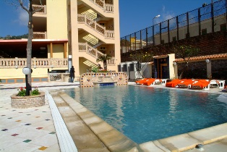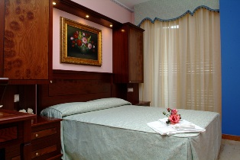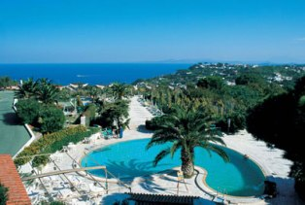

Отель расположен в местечке Али Терме на восточном побережье Сицилии между известными сицилийскими городами Таорминой и Мессиной. В ясную погоду с побережья открывается великолепный вид на соседнюю Калабрию и на вулкан Этна.
Terme Acqua Grazia – идеальное место для тех, кто хочет отдохнуть и поправить свое здоровье. В отеле 22 номера.
Уютные и комфортные номера выполнены в элегантном классическом стиле. В номерах: ванная комната с душевой кабиной, регулируемый кондиционер, минибар, фен, сейф, спутниковое телевидение Sky, балкон, прямой телефон, выход в интернет (LAN).
Есть номера с видом на море и номера с видом на центр г. Али Терме.
Природный термальный источник «Аква Грация» находится прямо на территории отеля. Его воды, содержащие такие элементы как сероводород, бром, йод и бор, считаются одними из наиболее полезных. Их особенно рекомендуют для профилактики и лечения болезней дыхательных путей и ревматических заболеваний, а также для ухода за кожей.
TERME ACQUA GRAZIA 4*, Али Терме (Мессина)
Стоимость за ½ DBL, за 7 ночей | 30/04-25/06  24/09-30/11 |  | 25/06-30/07  27/08-24/09 |  | 30/07-27/08
Категория номера | 7 ночей | Д/Н* | 7ночей | Д/Н* | 7 ночей | Д/Н*
DBL BB | 345 | 50 | 395 | 56 | 560 | 80
SNGL | 510 | 73 | 560 | 80 | 730 | 105
Ребенок на 3-й и 4-й кровати | 245 | 35 | 285 | 40 | 400 | 60
Взрослые на 3-й и 4-й кровати | 295 | 43 | 345 | 50 | 490 | 70
DBL НB | 445 | 65 | 510 | 73 | 670 | 100
SNGL | 620 | 90 | 675 | 97 | 845 | 120
Ребенок на 3-й и 4-й кровати | 330 | 48 | 365 | 53 | 485 | 70
Взрослые на 3-й и 4-й кровати | 480 | 70 | 540 | 78 | 715 | 105
DBL FB | 560 | 80 | 620 | 90 | 780 | 115
SNGL | 730 | 105 | 780 | 114 | 945 | 135
Ребенок на 3-й и 4-й кровати | 400 | 60 | 445 | 65 | 565 | 80
Взрослые на 3-й и 4-й кровати | 490 | 70 | 540 | 78 | 675 | 100
СТОИМОСТЬ УКАЗАНА В ЕВРО ЗА ЧЕЛОВЕКА В НОМЕРЕ ЗА 7 НОЧЕЙ
Включает:
- проживание в отеле 7 ночей;
- питание на базе ВВ, НВ или FB;
- вход в термальный бассейн;
- страховой полис.
Дополнительно оплачиваются:
- международный перелет;
- виза;
- трансфер
- напитки за обедом и ужином;
- детская кроватка – 8 евро в день;
- усиленный завтрак – 3 евро на человека в день;
- пляж (2 лежака + 1 зонт) – 10 евро в день.
Бесплатно:
- ребенок до 3-х лет в номере с родителями. Питание оплачивается на месте.

HOTEL DOLCESTATE 4*

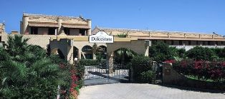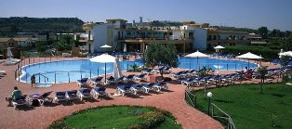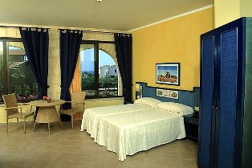

Отель Dolcestate 4* был построен в 2008 г. на побережье Тирренского моря, между археологической зоной древнегреческого города Гимера и Природным парком Мадонийских гор. Отсюда можно легко добраться до самых известных достопримечательностей Сицилии: Палермо (50 км) и Чефалу (14 км), Долина храмов в Агридженто, архипелаг Эоловых островов, - это только некоторые из них. В отеле 60 номеров. Номера выходят либо на внутренний сад, либо на бассейн и море.
В просторных и светлых номерах, обставленных в средиземноморском стиле с типичными сицилийскими элементами, имеется: индивидуальный кондиционер, спутниковое телевидение, прямой телефон, сейф, минибар, ванная или душевая кабина и фен. В большинстве номеров – балкон со столиком и стульями. Есть 2 номера для инвалидов.Нет смежных номеров. Есть возможность 4-местного размещения. В качестве альтернативы привычным гостиничным номерам отель предлагает проживание в 1- или 2хкомнатных апартаментах, в которых могут разместиться от 2 до 5 человек (2 спальни с двухместной кроватью и раскладной диван в гостиной).
Это подходящий выбор для тех, кто хочет чувствовать себя на отдыхе более независимо, как у себя дома. Интерьеры выдержаны в традиционном средиземноморском стиле.
Во всех 20 апартаментах есть кухня, гостиная, небольшой садик или терраса, ванная комната с душевой кабиной и феном, индивидуальный кондиционер в гостиной, телефон, телевизор, холодильник.
Для гостей, выбравших эту типологию размещения, предусмотрен доступ к бассейнам и к эксклюзивным услугам отеля.
HOTEL DOLCESTATE 4*, Кампофеличе ди Роччелла (Палермо)
Стоимость за ½ DBL, за 7 ночей | 30/04-25/06  17/09-29/10 |  | 25/06-23/07  10/09-17/09 |  | 23/07-06/08  27/08-10/09 |  | 06/08-27/08
Категория номера: | 7 ноч. | Д/Н* | 7ноч. | Д/Н* | 7 ночей | Д/Н* | 7 ночей | Д/Н*
DBL | 385 | 55 | 420 | 60 | 460 | 65 | 530 | 80
DUS | 550 | 80 | 585 | 84 | 610 | 88 | 775 | 115
Ребенок 2-12 лет на 3-й и 4-й кровати | 200 | 30 | 200 | 30 | 240 | 35 | 275 | 40
Ребенок 2-12 лет на 2-й кровати | 295 | 40 | 325 | 45 | 360 | 55 | 440 | 65
Взрослые на 3-й и 4-й кровати | 295 | 40 | 325 | 45 | 360 | 55 | 440 | 65
Доплата за FB | 126 | 18 | 126 | 18 | 126 | 18 | 126 | 18
Доплата Fly & Drive |  | 5 |  | 5 |  | 5 |  | 5

СТОИМОСТЬ УКАЗАНА В ЕВРО ЗА ЧЕЛОВЕКА В НОМЕРЕ ЗА 7 НОЧЕЙ
Включает:
- проживание в отеле 7 ночей;
- питание на базе НВ, включая ½ л.минеральной воды и ¼ л.вина, или FB;
- услуги русскоговорящего сопровождающего на протяжении всего периода проживания.
- страховой полис.
Дополнительно оплачиваются:
- международный перелет;
- виза;
- трансфер
- Fly & Drive в случае проживания меньше 7 ночей.
Бесплатно:
- ребенок до 2-х лет в номере с родителями.

MONDELLO PALACE HOTEL 4*

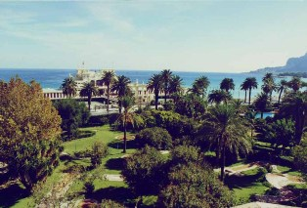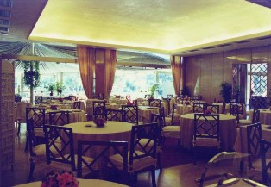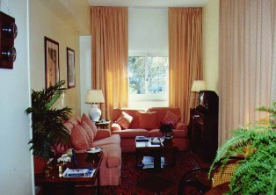

Отель Mondello Palace расположен на одном из самых престижных курортов Сицилии - Монделло - в 7 км от Палермо. Очень комфортабельный отель. Окружен большим садом с тропической растительно-стью.
54 двухместных номера, 15 одноместных номеров, 8 номеров категории «junior suite », 1 номер suite, 56 номеров имеют балкон или террасу с видом на море, в остальных номерах – окно. Элегантное оформление номеров. На территорию отеля допускаются домашние животные маленьких размеров при условии, что они будут находится исключительно в номере хозяев.

MONDELLO PALACE HOTEL 4*
Стоимость за ½ DBL, за 7 ночей | 01/01-09/07  17/09-31/12 |  | 09/07-17/09
Категория номера: | 7 ночей | Д/Н* | 7ночей | Д/Н*
DBL на базе НВ | 525 | 75 | 695 | 100
DBL на базе FВ | 620 | 90 | 790 | 115
Доплата за SNGL | 180 | 26 | 210 | 30
Минимальное бронирование - 7 ночей.

СТОИМОСТЬ УКАЗАНА В ЕВРО ЗА ЧЕЛОВЕКА В НОМЕРЕ ЗА 7 НОЧЕЙ
Включает:
- проживание в отеле 7 ночей;
- питание на базе НВ или FB, включая ½ л.минеральной воды к обеду и узину;
- услуги русскоговорящего сопровождающего на весь период проживания;
- страховой полис.
Дополнительно оплачиваются:
- международный перелет;
- виза;
- трансфер
- 5 евро за гарантированный номер с видом на море.
Бесплатно:
- ребенок до 12 лет

HOTEL VILLA ESPERIA 4*

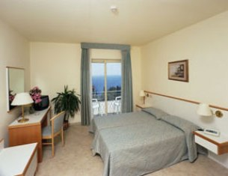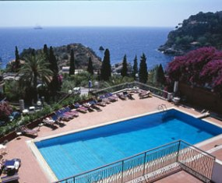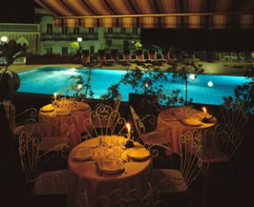

Отель находится в 100 м от песчаного пляжа в районе Таормина-Маре на небольшом возвышении над морем в собственном парке, и в 100 м от фуникулера в исторический центр Таормины. В отеле: ресторан (предлагает сицилийскую и средиземноморскую кухню), американский бар, панорамная терраса, парк, бассейн, зонтики и лежаки около бассейн, бар около бассейна (по вечерам накрывают романтический ужин при свечах), гараж, конференц-зал, где возможно проводить не только заседания, но и великолепный банкеты. В номере. Ванная комната (душ или ванная), фен, телефон, телевизор, кондиционер, мини-бар.
HOTEL VILLA ESPERIA 4*, Таормина-Мадзаро (Мессина
Стоимость за ½ DBL, за 7 ночей | 10/04-25/06  20/08-06/11 |  | 25/06-30/07 |  | 30/07-20/08
Категория номера: | 7 ночей | Д/Н* | 7 ночей | Д/Н* | 7 ночей | Д/Н*
DBL Standart BB | 415 | 60 | 460 | 65 | 710 | 105
Дети 2-12 лет на 3-й и 4-й кровати | 220 | 35 | 245 | 36 | 360 | 52
Взрослый на 3-й и 4-й кровати | 340 | 50 | 375 | 55 | 565 | 82
DBL Standart HB | 470 | 70 | 520 | 75 | 755 | 110
Дети 2-12 лет на 3-й и 4-й кровати | 245 | 35 | 265 | 40 | 385 | 55
Взрослый на 3-й и 4-й кровати | 380 | 55 | 415 | 60 | 605 | 88
Доплата за одноместный номер | 210 | 30 | 210 | 30 | 280 | 40
Доплата за категорию Superior (За номер) | 315 | 45 | 315 | 45 | 315 | 45
Доплата за категорию Executive (За номер) | 490 | 70 | 490 | 70 | 490 | 70
Доплата за категорию Suite (За номер) | 735 | 105 | 735 | 105 | 735 | 105
Минимальное бронирование в период 30/07-20/08 - 7 ночей.

СТОИМОСТЬ УКАЗАНА В ЕВРО ЗА ЧЕЛОВЕКА В НОМЕРЕ ЗА 7 НОЧЕЙ
Включает:
- проживание в отеле 7 ночей;
- питание на базе BB или HB;
- страховой полис.
Дополнительно оплачиваются:
- международный перелет;
- виза;
- трансфер
- 40 евро за человека на Феррагосто (15/08/10);
- 2 лежака + 1 зонт на оборудованном пляже по желанию: 16 евро в день
- детская кроватка 10 евро в день;
Спецпредложения:
- 7 ночей по цене 6 и 14 ночей по цене 12 в периоды 10/04-25/06, 25/06-30/07, 20/08-06/11
- для молодоженов корзинка фруктов и шампанское в номер по прибытии;
Бесплатно:
- ребенок до 2-х лет

SANT'ALPHIO GARDEN HOTEL & SPA 4*

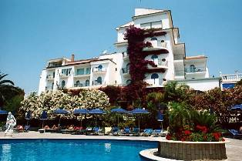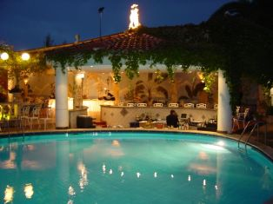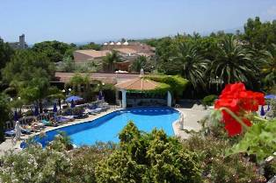

Обновленный элегантный отель, занимает красивый особняк в средиземноморском стиле, расположен недалеко от центра Джардини Наксос, в 150 м от моря. Красивая ухоженная территория, изобилие цветов, много внимания к деталям: садовые скульптуры, фонтанчики, скамейки в укромных уголках. По вечерам сад красиво освещен. К пляжу ведет дорожка через сад, пляж частный, оборудованный. В отеле124 номера, в том числе, 117 номеров категории Standard, 4 Junior suite и 3 Suite, стильный холл, бар в холле и около бассейна, ресторан, банкетный зал, вместимостью от 10 до 600 мест, Интернет-уголок, конгресс-центр вместимостью до 220 мест, парковка, бассейн в саду, зонтики и шезлонги. В номере ванная комната с ванной или душевой кабиной, фен, телефон, радио, телевизор, кондиционер, сейф, мини-бар, некоторые номера с балконом.
SANT'ALPHIO GARDEN HOTEL & SPA 4*, Джардини Наксос (Мессина)
Стоимость за ½ DBL, за 7 ночей | 02/07-06/08 |  | 07/05-02/07  27/08-24/12 |  | 06/08-27/08
Категория номера | 7 ночей | Д/Н* | 7 ночей | Д/Н* | 7 ночей | Д/Н*
DBL Standart | 630 | 90 | 665 | 95 | 693 | 99
Дети 3-12 шет на 2 кровати | 340 | 50 | 365 | 55 | 396 | 57
Взрослые на 3и 4 кровати | 535 | 78 | 585 | 85 | 624 | 90
Двухместный номер с видом на море | 749 | 107 | 810 | 115 | 840 | 120
Дети 3-12 лет на 2 кровати | 405 | 60 | 435 | 63 | 454 | 65
Взрослые на 3и 4 кровати | 635 | 92 | 680 | 98 | 720 | 104
DUS Standart | 965 | 139 | 1020 | 147 | 1078 | 155
DUS Sea View | 1200 | 175 | 1265 | 183 | 1315 | 190
Juniore Suite | 915 | 132 | 1075 | 155 | 1125 | 162
Дети 3-12 лет на 2 кровати | 465 | 67 | 550 | 79 | 568 | 82
Взрослые на 3и 4 кровати | 740 | 107 | 860 | 125 | 898 | 130
Suite | 1160 | 168 | 1220 | 175 | 1275 | 184
Дети 3-12 лет на 2 кровати | 595 | 85 | 625 | 90 | 643 | 93
Взрослые на 3 и 4 кровати | 935 | 135 | 980 | 142 | 1020 | 147
Номера на первом этаже | 565 | 82 | 625 | 90 | 672 | 97
Дети 3-12 лет на 2 кровати | 290 | 42 | 320 | 46 | 350 | 50
Взрослые на 3и 4 кровати | 455 | 65 | 500 | 73 | 550 | 79
СТОИМОСТЬ УКАЗАНА В ЕВРО ЗА ЧЕЛОВЕКА В НОМЕРЕ ЗА 7 НОЧЕЙ
Включает:
- проживание в отеле 7 ночей;
- питание на базе полупансиона;
- страховой полис.
Дополнительно оплачиваются:
- международный перелет;
- виза;
- трансфер
- напитки за ужином;
- 2 лежака + 1 зонт на оборудованном пляже с 03/05 по 15/10: 10 евро в день
- SPA-центр – 8 евро в день
Спецпредложения:
- для молодоженов 1 бутылка вина в номер по прибытии;
Бесплатно:
- Дети до 12 лет на 3-й и 4-й кровати.

Florio Park Hotel 4*

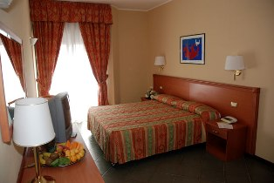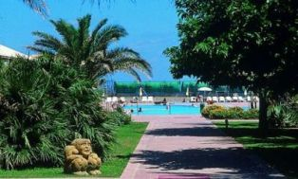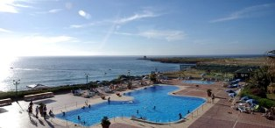
4-х звездочный комплекс удачно расположен на берегу залива Golfo di Castellamare, откуда открывается потрясающий вид на море. Отель находится в 25 км. от г. Палермо, недалеко от аэропорта, в 500 метрах от живописного поселения рыбаков Терразини,1,5 км от сицилийского городка Чинизи. Комплекс расположен в большом парке с пышной растительностью и имеет восхитительный пляж с мелким золотистым песком. В отеле есть номера категории стандарт и сьют. В номерах: ванная комната с душем, фен, телефон, спутниковое ТВ, минибар.
Florio Park Hotel 4*, Терразини
 | 14/05-09/07  27/08-01/10 |  | 09/07-27/08
Категория номера | 7 ночей | Доп.ночь | 7ночей | Доп.ночь
DBL Standart, FB | 665 | 95 | 840 | 120
SNGL, FB | 805 | 115 | 1036 | 148
3-й взрослый в номере, FB | 595 | 85 | 770 | 110
Suite, FB | 1680 | 240 | 1820 | 260

СТОИМОСТЬ УКАЗАНА В ЕВРО ЗА ЧЕЛОВЕКА В НОМЕРЕ ЗА 7 НОЧЕЙ
Включает:
- проживание в отеле 7 ночей;
- питание на базе полного пансиона, включая ¼ л. Вина и ½ л. Минеральной воды;
- экскурсии: Эриче – Седжеста и Чефалу, в периоды с 30.04 по 9.07;
- услуги русскоговорящего сопровождающего на протяжении всего проживания;
- страховой полис.
Дополнительно оплачиваются:
- международный перелет;
- виза;
- трансфер;
- входные билеты в музеи и археологические зоны (где требуется);
Спецпредложения:
- для молодоженов корзинка с фруктами и шампанское в номер по прибытии;
Бесплатно:
- Дети до 12 лет.

HOLIDAY CLUB NAXOS 3*
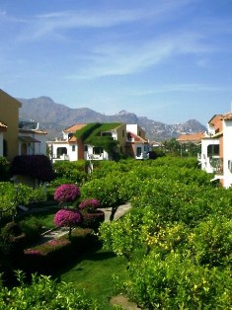
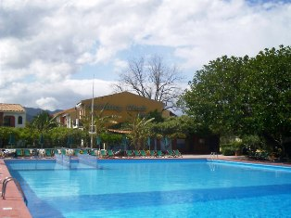
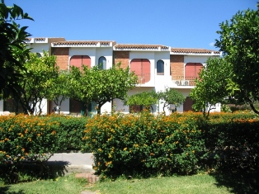

Отель состоит из 252 апартаментов и расположен на территории обширного и красивейшего парка с цитрусовыми деревьями, с аллеями, полными цветов в 100 м от пляжа. С июня по сентябрь работают аниматоры. Гости могут воспользоваться услугами ресторана, пиццерии, двух баров, фитнесс-зала, частного пляжа и паркинга. Также на территории отеля находится театр под открытым небом, где проводятся различные представления, поля для тенниса, мини-футбола и волейбола.
HOLIDAY CLUB NAXOS 3*, Джардини Наксос (Мессина)
Стоимость за ½ DBL, за 7 ночей | 01/05-04/06  24/09-29/10 |  | 04/06-25/06  03/09-24/09 |  | 25/06-30/07  27/08-03/09 |  | 30/07-27/08
Формула Резиденс | 7 ночей | Д/Н* | 7 ночей | Д/Н* | 7 ночей | Д/Н* | 7 ночей | Д/Н*
M2 2 человека мин | 266 | 38 | 345 | 50 | 454 | 65 | 567 | 82
M3 3 чел. мин | 235 | 35 | 295 | 42 | 385 | 55 | 454 | 65
L3 3 чел. мин | 266 | 38 | 315 | 45 | 436 | 63 | 529 | 76
L4 4 чел. мин | 212 | 31 | 295 | 43 | 365 | 53 | 464 | 67
B4 4 чел. мин | 240 | 34 | 325 | 47 | 436 | 63 | 539 | 77
B5 5 чел. мин | 214 | 32 | 295 | 43 | 417 | 60 | 473 | 68
Тарифы актуальны при минимальном бронировании 7 ночей.
СТОИМОСТЬ УКАЗАНА В ЕВРО ЗА ЧЕЛОВЕКА В НОМЕРЕ ЗА 7 НОЧЕЙ
Включает:
- проживание в отеле 7 ночей;
- питание на базе полного пансиона;
- услуги русскоговорящего переводчика на протяжении проживания;
- экскурсии в Долину Храмов в Агридженто и Эриче;
- страховой полис.
Дополнительно оплачиваются:
- международный перелет;
- виза;
- трансфер
- лежака +1 зонт июнь и сентябрь: 8 евро в день; июль – 10 евро в день; август – 12 евро в день
- детская кроватка – 10 евро или 50 евро за неделю.
Дополнительные условия:
-дети до 3-х лет в номере с родителями -бесплатно;
- по прибытии клиенты обязаны внести залог на сумму 50 евро, корорый буде т возвращен в момент отьезда в случае, если не был причинен какой-либо ущерб

TORRE MACAUDA 3*
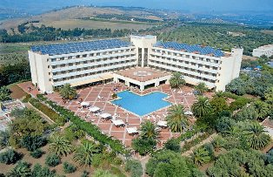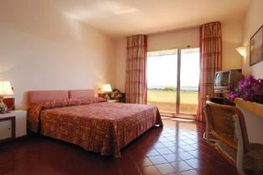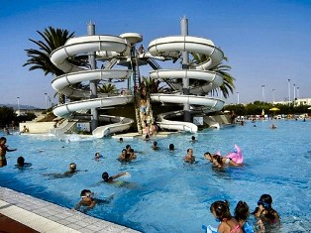

Гостиничный комплекс Torre Macauda расположен на живописном участке Западного побережья Сицилии в 9-ти километрах от Шакки и в 130 км от аэропорта Палермо. Жилые корпуса расположены на расстоянии от 250 до 800 метров от моря. В отеле 192 номера в центральном корпусе; 105 коттеджей; 230 апартаментов. 1 крытый бассейн для взрослых для клиентов, проживающих по системе «отель» (без подогрева); На территории отеля 1 открытый бассейн для взрослых; 2 бассейна для детей; 1 бассейн с водными горками, 10 теннисных кортов;5 полей для национальной итальянской игры в «бочче» (шары);1 футбольное поле; фитнес-центр в центральном здании; дискотека в закрытом зале или на открытом воздухе; миниклуб; центр красоты, магазин и бутик при отеле.
TORRE MACAUDA 3*, Шакка (Агридженто)
Стоимость за ½ DBL, за 7 ночей | 30/04-30/07  27/08-29/10 |  | 30/07-27/08
Категория номера: | 7 ночей | Д/Н* | 7 ночей | Д/Н*
Двухместный номер | 415 | 60 | 435 | 65
Одноместный номер | 548 | 80 | 556 | 80
Реб. 3-12 лет на 3-й и 4-й кровати | 312 | 45 | 312 | 45
Взрослые на 3-й и 4-й кровати | 368 | 55 | 387 | 55
СТОИМОСТЬ УКАЗАНА В ЕВРО ЗА ЧЕЛОВЕКА В НОМЕРЕ ЗА 7 НОЧЕЙ
Включает:
- проживание в отеле 7 ночей;
- питание на базе полного пансиона;
- услуги русскоговорящего сопровождающего на протяжении проживания;
- экскурсии в Долину Храмов в Агридженто и Эриче;
- страховой полис.
Дополнительно оплачиваются:
- международный перелет;
- виза;
- трансфер
- напитки во время еды.
- входные билеты в музеи и археологические зоны (где требуются).
Бесплатно:
-дети до 3-х лет в номере с родителями.

ALBATROS 3*

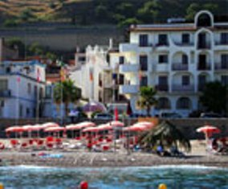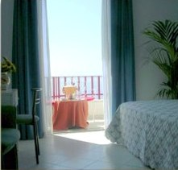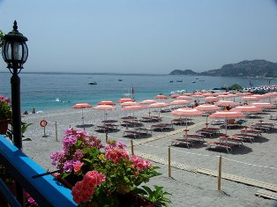

Современный отель, расположен в центре Летойяни, на самом берегу, в привилегированной зоне у моря . В 60 км до аэропорта Катания, в 5 км от Таормины, в 500 м от железнодорожной станции г. Летоянии. В отеле 4 этажа, 2 лифта, большой уютный холл, где проводятся музыкальные и танцевальные вечера, ресторан, американский бар, пиано бар, телевизионный салон, терраса, сейф у портье, собственный пляж. Есть номера с боковым, с прямым видом на море - за дополнительную плату. Есть возможность 3-4-х местного размещения. Двухкомнатных номеров нет.
ALBATROS 3*, Летоянни (Мессина)
Стоимость за ½ DBL, за 7 ночей | 08/10-26/11 |  | 01/05-02/07  24/09-08/10 |  | 02/07-06/08  27/08-24/09 |  | 06/08-27/08
Категория номера: | 7 ночей | Д/Н* | 7 ночей | Д/Н* | 7 ночей | Д/Н* | 7 ночей | Д/Н*
DBL BB | 303 | 44 | 333 | 47 | 372 | 55 | N/A | N/A
SNGl BB | 480 | 68 | 498 | 72 | 578 | 83 | N/A | N/A
Взрослый на 3-й и 4-й кровати ВВ | 245 | 35 | 255 | 37 | 293 | 42 | N/A | N/A
DBL HB | 365 | 52 | 383 | 55 | 430 | 62 | 525 | 75
SNGl HB | 535 | 77 | 558 | 80 | 637 | 92 | 723 | 104
Взрослый на 3-й и 4-й кровати HВ | 285 | 40 | 293 | 42 | 340 | 49 | 420 | 62

СТОИМОСТЬ УКАЗАНА В ЕВРО ЗА ЧЕЛОВЕКА В НОМЕРЕ ЗА 7 НОЧЕЙ
Включает:
- проживание в отеле 7 ночей;
- питание на базе ВВ или НВ;
- 2 лежака + 1 зонт на оборудованном пляже в периоды 01/05-02/07, 02/07-06/08, 27/08-24/09, 24/09-08/10, 08/10-26/11
- страховой полис.
Дополнительно оплачиваются:
- международный перелет;
- виза;
- трансфер
- напитки во время обеда и ужина;
- 2 лежака + 1 зонт на оборудованном пляже в период 06/08-27/08 – 8 евро/день
Бесплатно:
-дети до 12 лет в номере с родителями.

SANTA LUCIA LE SABBIE D`ORO 3*
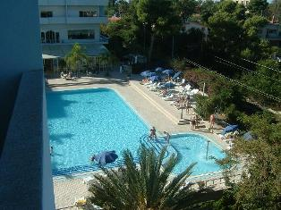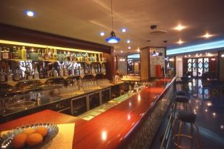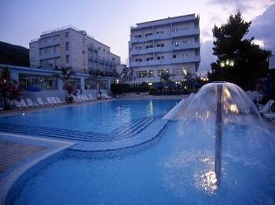

Pасположен на берегу Тирренского моря рядом с г. Чефалу. С террасы рядом с бассейном открывается прекрасный вид на залив и средневековый город с его величественным собором. В отеле 257 просторных и светлых номеров, оснащенных всеми удобствами. В большинстве номеров есть балкон, однако есть номера без балкона с большим окном. Отель не гарантирует предоставление номера с балконом. Есть номера без вида на море и номера с видом на море.Есть смежные номера, номера для инвалидов.Есть возможность 4-местного размещения. В большом бассейне с пресной водой выделена зона для детей.
На территории отеля есть поле для игры в разные виды спорта, в том числе в минифутбол, волейбол и теннис, а также поле для игры в шары, стол для пинг-понга. Оборудование предоставляется бесплатно.
С мая по сентябрь в отеле работает команда аниматоров, которые проводят ежедневно спортивные соревнования, танцевальные вечера и проч. В отеле расположены 3 бара: snack-бар (с 07:00 до 01:00), бар у бассейна (с 09:00 до 19:00) и Blu-бар (открыт вечером).
два небольших магазина и газетный киоск; бесплатная связь Wi-Fi в холле отеля; бесплатная неохраняемая парковка перед отелем.
SANTA LUCIA LE SABBIE D'ORO 3*, Чефалу
Стоимость за ½ DBL, за 7 ночей | 30/04-16/07  24/09-30/11 |  | 16/07-30/07  20/08-24/09 |  | 30/07-20/08
Категория номера: | 7 ночей | Д/Н* | 7 ночей | Д/Н* | 7 ночей | Д/Н*
DBL Standart FB | 355 | 51 | 415 | 60 | 505 | 74
Реб. 3-12 лет на 3-й кровати | 195 | 28 | 215 | 31 | 264 | 38
Взрослый на 3-й кровати ВВ | 310 | 44 | 355 | 51 | 436 | 63
DBL Sea View HB | 355 | 51 | 415 | 60 | 508 | 73
Реб. 3-12 лет на 3-й кровати | 195 | 28 | 213 | 31 | 264 | 38
Взрослый на 3-й кровати ВВ | 310 | 44 | 355 | 51 | 437 | 64
DBL Sea View FB | 415 | 60 | 467 | 67 | 589 | 85
Реб. 3-12 лет на 3-й кровати | 215 | 31 | 244 | 35 | 305 | 44
Взрослый на 3-й кровати ВВ | 355 | 51 | 407 | 59 | 498 | 72
Доплата за одноместный | 98 | 14 | 112 | 16 | 126 | 18

СТОИМОСТЬ УКАЗАНА В ЕВРО ЗА ЧЕЛОВЕКА В НОМЕРЕ ЗА 7 НОЧЕЙ
Включает:
- проживание в отеле с выбранным питанием;
- напитки за обедом и ужином (1/2 л. минеральной воды и ¼ л. вина)
- услуги русскоговорящего сопровождающего на протяжении всего пребывания;
- страховой полис.
Дополнительно оплачиваются:
- международный перелет;
- виза;
- трансфер
Бесплатно: дети до 3-х лет

CITTA DEL MARE HOTEL & RESORT 3* Sup.
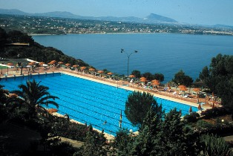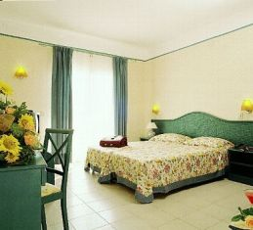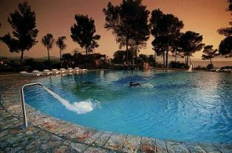

Citta' del Mare находится на северо-западном побережье Сицилии на берегу красивейшего залива Golfo di Castellomare и окружен собственным природным парком 27 га. В комплексе 20 корпусов , 800 номеров, в окружении пышной средиземноморской растительности. Корпуса ступеньками спускаются к морю, ориентированы на море. Во всех номерах есть или вид на парк, или вид на море. На территории отеля есть олимпийский бассейн (50 м *25 м); бассейн "Озеро цветов"- "Lago di fiori" - 800 кв.м. ( открыт с мая по октябрь); Тобогган - три бассейна соединенных между собой горками ( открыт с середины апреля до октября); бассейн "Дель гольфо"- три бассейна , рачсположенных на разных уровня, с гидромассажем( открыт с июня по сентябрь); анимация (10-00 до12-30 и 16-00-18-30): с мая по июнь есть анимация на русском языке, "Mini Club" для детей в возрасте от 3 до 12 лет, работает весь сезон; "Young Club" для подростков от 13 до 17 лет. Работает в июле-августе,детская дискотека ;
дискотека для взрослых ;центр дайвинга (обучение и погружение), школа парусного спорта, прокат инвентаря, каное, катамаран, стрелба из лука; 4 тенисных корта ( ракетки можно брать напрокат), поле для мини- гольфа- 18 лунок, мини-футбол, рядом расположен зоопарк.

CITTA DEL MARE HOTEL & RESORT 3*, Терразини (Палермо)
Стоимость за ½ DBL, за 7 ночей | 30/04-28/05 |  | 28/05-25/06 |  | 25/06-27/08
Категория номера | 7 ночей | Д/Н* | 7 ночей | Д/Н* | 7 ночей | Д/Н*
Двухметный Стандарт | 567 | 85 | 615 | 88 | 680 | 98
Одноместный | 686 | 100 | 727 | 104 | 812 | 117
Ребенок 2-12 лет на 3-й кровати | 425 | 62 | 454 | 49 | 490 | 72
Взрослый на 3-й кровати | 520 | 75 | 558 | 80 | 614 | 88
Двухметный Супериор | 633 | 92 | 699 | 102 | 784 | 113
Одноместный Супериор | 756 | 110 | 831 | 118 | 945 | 136
Ребенок 2-12 лет на 3-й кровати | 454 | 65 | 481 | 69 | 539 | 78
Взрослый на 3-й кровати | 576 | 83 | 624 | 90 | 700 | 100

СТОИМОСТЬ УКАЗАНА В ЕВРО ЗА ЧЕЛОВЕКА В НОМЕРЕ ЗА 7 НОЧЕЙ
Включает:
- проживание в отеле;
- питание на базе полного пансиона, включая вино и минеральную воду;
- экскурсии: Эриче – Седжеста и Чефалу в периоды с 28/05 по 25/06 и с 24/09 по 29/10;
- услуги русскоговорящего сопровождающего на протяжении всего пребывания;
- страховой полис.
Дополнительно оплачиваются:
- международный перелет;
- виза;
- трансфер,
- входные билеты в музеи и археологические зоны (где требуется).
Спецпредложение: для молодоженов – корзинка с фруктами и шампанское в номер по прибытии.
Бесплатно: дети до 2-х лет

Д/Н* - дополнительная ночь

КОМИССИЯ АГЕНТАМ – 10%

Оплата в гривнах по коммерческому курсу

По вопросам бронирования туров обращаться:
ТУРОПЕРАТОР «АНТАРЕС ТУР»
Тел. + 380 44 4896070, 4896071, 4844522, 4840326
Факс: + 380 44 4823624
E-mail: welcome@antares-tour.com

